МІНІСТЕРСТВО ОСВІТИ І НАУКИ УКРАЇНИ
ЗАХІДНОУКРАЇНСЬКИЙ НАЦІОНАЛЬНИЙ УНІВЕРСИТЕТ
ФАКУЛЬТЕТ КОМП’ЮТЕРНИХ ІНФОРМАЦІЙНИХ ТЕХНОЛОГІЙ
Кафедра комп'ютерних наук

Лабораторна робота № 2
Виконав:

Перевірив:

Тернопіль – 2022
Тема: Цикли та розгалуження. Функції та їх застосування
Мета: навчитися складати програми циклічних обчислювальних процесів, програми з
використанням розгалуження та функцій користувача.
Завдання: Вивести на екран у вигляді таблиці значення функції F на інтервалі від X поч до X
кін з кроком H. Значення a, b, c, X поч, X кін, H – дійсні числа, вводяться з клавіатури. Задачу
необхідно розв’язати двома способами: з використанням функцій користувача та без них.
При застосуванні функцій використання глобальних змінних забороняється.

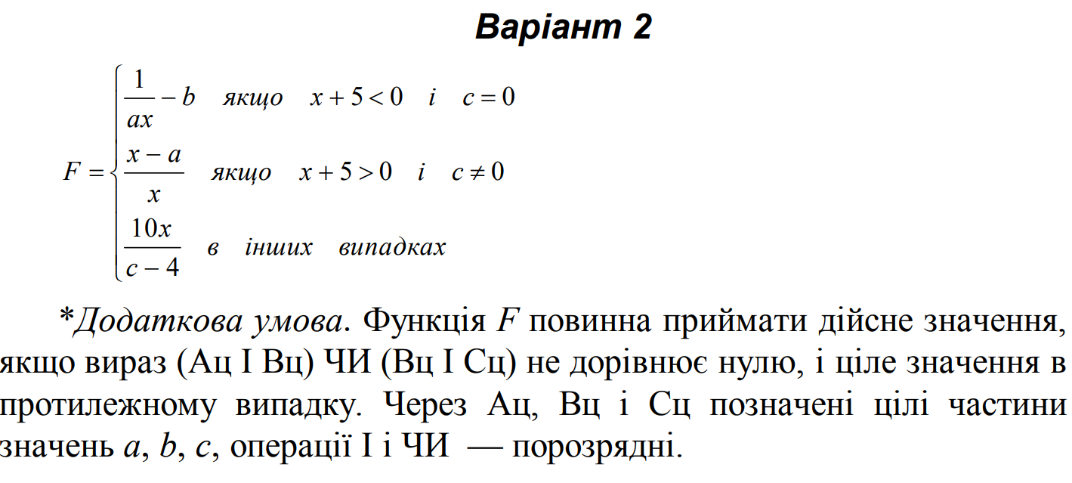

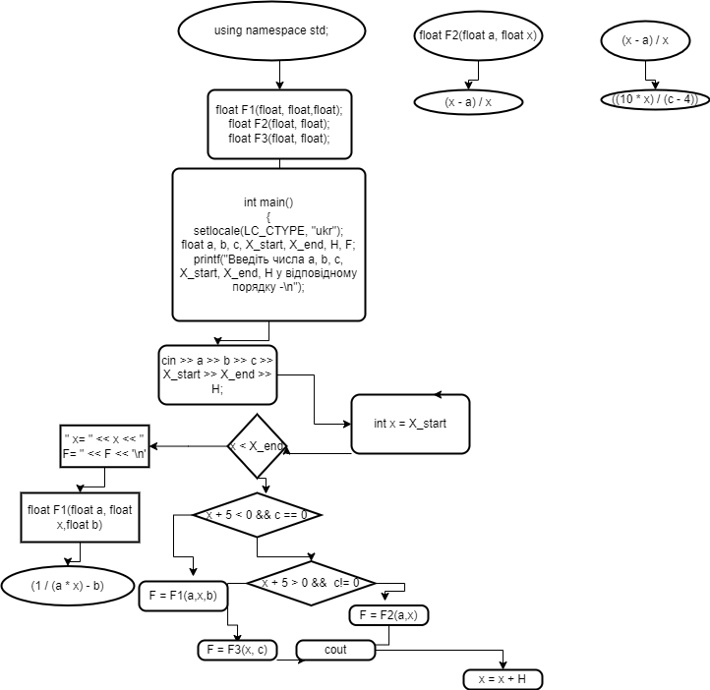
Код до 2 завдання з використанням користувацьких функцій:
#include <iostream>
#include<cmath>
using namespace std;
float F1(float, float,float);
float F2(float, float);
float F3(float, float);
int main()
{
setlocale(LC_CTYPE, "ukr");
float a, b, c, X_start, X_end, H, F;
printf("Введiть числа a, b, c, X_start, X_end, H у вiдповiдному порядку -\n");
cin >> a >> b >> c >> X_start >> X_end >> H;
for (int x = X_start; x < X_end; x = x + H)
{
if (x + 5 < 0 && c == 0)
F = F1(a,x,b);
else
if (x + 5 > 0 && c!= 0)
F = F2(a,x);
else
F = F3(x, c);
cout << " x= " << x << " F= " << F << '\n';
}
}
float F1(float a, float x,float b) {
return (1 / (a * x) - b);
}
float F2(float a, float x) {
return (x - a) / x;
}
float F3(float c, float x) {
return ((10 * x) / (c - 4));
}

Контрольний приклад:
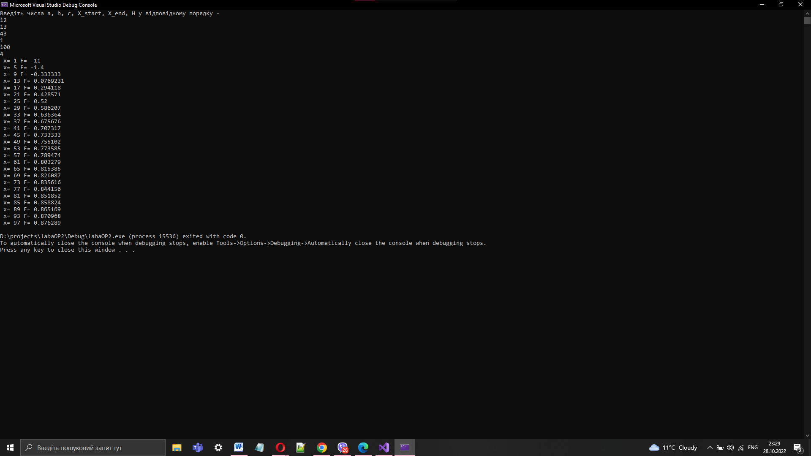
Код до завдання без використання користувацьких функцій:
#include <iostream>
#include<cmath>
using namespace std;
int main()
{
setlocale(LC_CTYPE, "ukr");
float a, b, c, X_start, X_end, H, F;
printf("Введiть числа a, b, c, X_start, X_end, H у вiдповiдному порядку -\n");
cin >> a >> b >> c >> X_start >> X_end >> H;
for (int x = X_start; x < X_end; x = x + H)
{
if (x + 5 < 0 && c == 0)
F = 1 / (a * x) - b;
else
if (c > 0 && a == 0)
F = (x - a) / x;
else
F = (10 * x) / (c - 4);
cout << " x= " << x << " F= " << F << '\n';
}
}
Контрольний приклад:
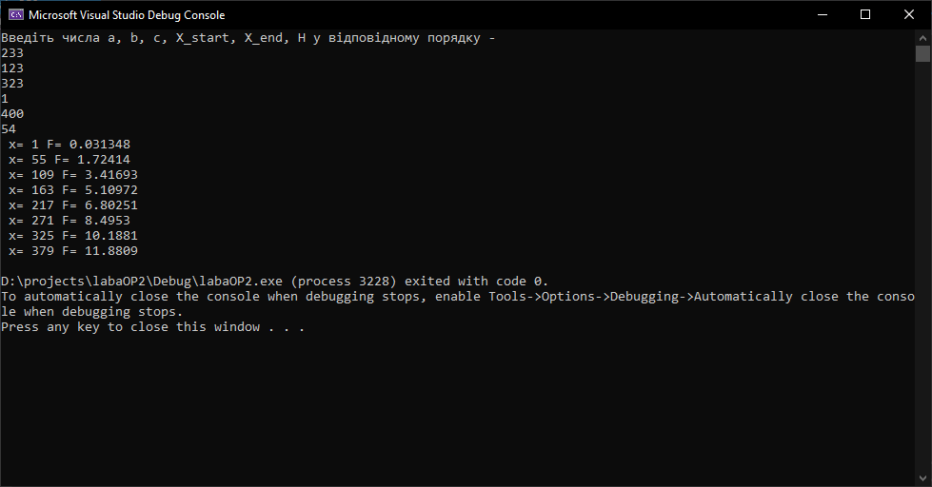
Висновок: Виконуючи лабораторну роботу я навчився складати програми циклічних обчислювальних процесів, програми з використанням розгалуження та функцій користувача. Набув практичних навичок використання функцій для розв’язання задач кількома різними способам, засвоїв, що при застосуванні функцій використання глобальних змінних забороняється.

